SPI интерфейс на основе токовой логики

П.С. Будяков
Донской государственный технический университет, Ростов-на-Дону
Аннотация: Рассматривается последовательный периферийный интерфейс SPI (serial-to-parallel interface) на основе токовой логики, в котором за счет токовых зеркал стабильных к напряжению питания и работе транзисторов в активном режиме реализуется повышенная надежность и стойкость к дестабилизирующим факторам. Приводится схемотехника D-триггеров и результаты моделирования на 0,25 мкм КМОП техпроцессе. В разработанном устройстве реализуется регулировка тока потребления с помощью резистора источника опорного тока, а внешние резисторы нагрузки позволяют подобрать необходимую амплитуду выходного сигнала.
Ключевые слова: токовая логика, SPI интерфейс, последовательный периферийный интерфейс, линейная алгебра.
Введение
В виду повышающейся сложности современных аналоговых и аналого-цифровых монолитных интегральных схем (МИС) количество выводов управления существенно увеличивается. Так в сложно-функциональных приемниках и передатчиках необходимо управлять такими составными блоками как цифровые аттенюаторы, фазовращатели и коммутаторы [1 – 2]. Для управления питанием МИС используют выводы отключения всего устройства или снижение потребления одного или нескольких блоков, управляют встроенными блоками калибровки и коррекции ошибок, а при встроенном синтезаторе частот управляют коэффициентами деления опорной частоты [3]. Для уменьшения количества выводов таких МИС используется последовательный периферийный интерфейс (SPI), который конвертирует последовательный код управления в параллельный и наоборот. Такие блоки строятся на основе D-триггеров (D-Flip-Flop) включенных последовательно в количестве, зависящим от числа требуемых выводов [4]. На рис. 1 показана схема SPI на 6 бит, а на рис. 2 входные и выходные сигналы. Входными сигналами таких устройств является сигнал с последовательными
данными (DATA), сигнал синхронизации (CLK) и сигнал разрешения записи (LE). Выходным являются выводы с параллельным кодом (B0 – B5).

Рис. 1 – Схема SPI интерфейса на основе D-триггеров

Рис. 2 – Входные и выходные сигналы SPI

Обычно такие устройства строятся на основе стандартной низковольтной КМОП логики. Такие схемы имеют сверхмалоеэнергопотребление и малые размеры, однако для обеспечения стабильности параметров при воздействии радиационного излучения применяют специальные технологические техпроцессы [5], топологические приемы [6] и троирование устройств. В БиКМОП техпроцессах используют логику на npn транзисторах, что позволяет удовлетворить требования по радиационной стойкости и быстродействию, однако такие схемы имеют довольно высокое энергопотребление и работают с фиксированным напряжением питания. Повышение надежности цифровых устройств при воздействии дестабилизирующих факторов, таких как радиационное воздействие, температура, напряжение питания является актуальной темой, особенно для космической отрасли, где отсутствует возможность замены электронно-компонентной базы.
В данной работе рассматривается реализация SPI интерфейса на основе токовой логики, где синтез схем производится по правилам линейной алгебры, а сигнал представляется не в виде напряжения, а в виде
тока [7 – 10]. Преимуществом таких схем является, работа транзисторов вне зоны насыщения, стабильность к внешним воздействующим факторам за счет вычитания ошибок внутри устройства, работа при различных напряжениях питания за счет использования симметричных токовых зеркал, возможность динамически регулировать энергопотребление,а так же возможность реализации многозначной логики [11 – 12], что может существенно повысить скорость обработки сигналов при наличии аппаратных средств с многозначным представлением сигналов.
Логический синтез на основе токовой логики
Линейная алгебра является одной из алгебраических систем, используемых в современной математике.
Алгебраической системой называют любую формальную систему А → ⟨А: Ω_{F}; Ω_{R}⟩, которая состоит из множества элементов (носителя)
А = {a₁, …, a_{n}} и набора операций Ω_{F} =⟨f₁, …, f_{s}⟩ и (или) отношений
Ω_{R} = ⟨r₁, …, r_{p}⟩ над ними.
Пусть Р → ⟨Р; +, ∙, 0,1⟩ – поле, ⟨А; +, ∙, θ⟩ – алгебра с двумя бинарными и одной нульарной операциями. Система Λ → ⟨А; +, ∙, θ, Р⟩ называется линейной алгеброй, если выполняются условия:
– система Λ → ⟨А; +, ∙, θ, Р⟩ – линейное (векторное) пространство над полем Р;
– дистрибутивности операций + и ∙
∀(a, b, c ∈ A) (a + b)c = ac + bc∧c(a + b) = ca +cb;
– ассоциативности умножения векторов на элементы поля Р
∀(a, b ∈ A)∧∀(k ∈ P) k(ab) = (ka)b = a(kb).
Для формирования базисов из логических переменных можно построить различные конструкции линейно независимых векторов с заданными свойствами. Выбор операций для формирования базисов производится независимо от операций линейного пространства и может определяться различными (математическими, схемотехническими, технологическими и другими) требованиями. В прикладном плане это позволяет получать идеологически единые (на основе операций линейного пространства) схемотехнические решения из различных реализаций (на основе операций поля) функциональных элементов.
Интерпретируя эту алгебраическую систему определенным образом, можно получать алгебры с различными свойствами. Например, интерпретируя А как множество термов булевых функций f(x₁,…, x_{n}), операции + и − как max(x₁,…, x_{n}), min(x₁,…, x_{n}), получаем алгебру А →⟨А; max, min, θ; P⟩. Точно также, оставив семантику операций в первоначальном виде (т.е. определив их как обычные арифметические операции), можно рассматривать приведенную систему как линейную алгебру на множестве А векторов линейного пространства. Именно в этом виде приведенная алгебраическая система и используется далее.
Удобство такой структуры состоит в независимости процессов формирования базисов линейного пространства А и представления векторов в этом линейном пространстве. Сигналы в таких структурах удобно представлять в виде токов и коммутировать с помощью распространенных в аналоговой схемотехнике токовых зеркал.
Так реализация логической функции «НЕ» («инверсия»), рис. 3, производится с помощью токового зеркала на транзисторах M1 и M2, источника опорного тока I1 и цепью коммутации токов на транзисторах M3 и М4 [13]. Входной сигнал I_{вх} в тока подается на вход токового зеркала, где вычитается из тока I1, равному по току входному сигналу I_{вх} со значением логической «1» и далее поступает на вход цепи коммутации токов. Таким образом, если на входе элемента присутствует логическая «1», то на выходе I_{вых} устанавливается логический «0», то есть отсутствие тока.
Синтез логической функции «И» («конъюнкция»), рис. 4, производится на основе представления её в линейной алгебре. Это представление имеет следующий вид:
$$x_{1}∧x_{2}=x_{1}÷(x_{1}÷x_{2})$$
где $x_{1}$, $x_{2}$ – входные логические сигналы.

Рис. 3 – Схемотехническая реализация элемента «НЕ»
б)
Рис. 4 – Схемотехническая реализация элемента «2И»

Схемотехническая реализация
Упрощенная схема D-триггера на основе токовой логики приведена на рис. 5.

Рис. 5 – Упрощенная схема D-триггера

Для сопряжения входов и выходов с потенциальными сигналами используется преобразователи напряжение ток на дифференциальных каскадах, рис. 6.
Рис. 6 – Преобразователь напряжение-ток для входных сигналов.

Выходные сигналы могут быть как нагружены на номинальную нагрузку так и работать в режиме открытого стока, что позволяет регулировать выходную амплитуду сигнала. Так как ток в схеме задается источниками тока (ИОТ), то токопотребление можно регулировать с помощью внешнего резистора в зависимости от требуемых параметров по быстродействию.
Конфигурация SPI зависит от требуемого значения управляемых выводов. На рис. 7 приведена схема для 4-х битного SPI, включающего четыре D-триггера.

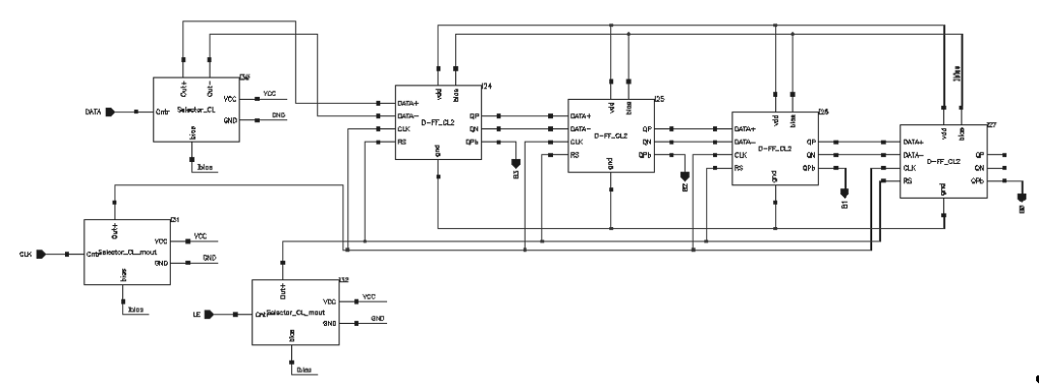
Рис. 7 – Схема 4-бит SPI c преобразователями напряжение-ток

Результаты моделирования
D-триггер является основным элементом SPI, характеризующий его свойства. Ниже приведены результаты моделирования работы D-триггера на основе 0,25 мкм КМОП техпроцесса. На рис. 7 приведены временные диаграммы, а параметры сведены в табл. 1. Как видно при подаче разрешающего запись сигнала LE выходной дифференциальный сигнал синхронизируется по переднему фронту сигнала CLK.
Таблица №
Параметры одноступенчатого D-триггера при различном токе источника опорного тока I0
 | I0 = 50 мкА | I0 = 100 мкА | I0 = 200 мкА | I0 = 300 мкА
Ток потребления, мА | 2,7 | 3,4 | 4,9 | 6,1
Задержка, нс | 18 | 11,5 | 8,5 | 7,7
Пороговый уровень, В | 1,9 | 1,9 | 2,0 | 2,2
Примечания:
T = 25 C, U_{п} = 3,3 В, R_{н} = 1 кОм

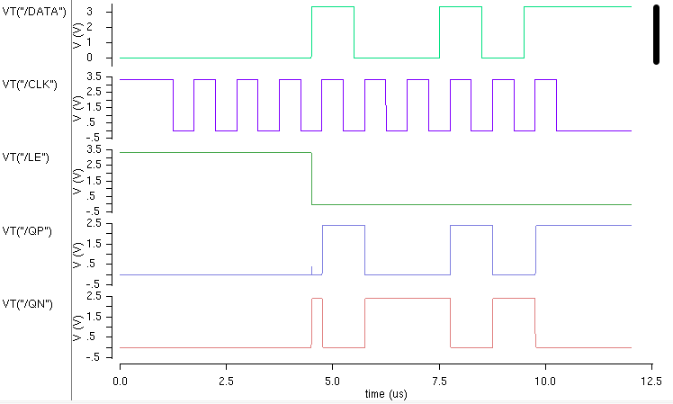
Рис. 8 – Входные и выходные сигналы SPI на частоте синхронизации (CLK) 10 МГц
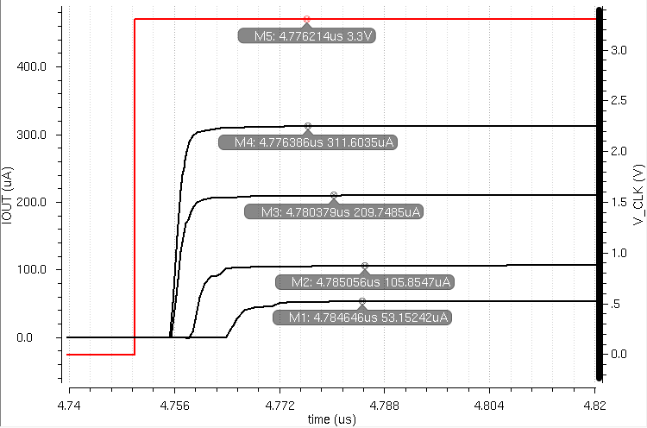
Рис. 9 – Время нарастания фронта импульса при настройке тока ИОТ равным 50 мкА, 100 мкА, 200 мкА, 300 мкА

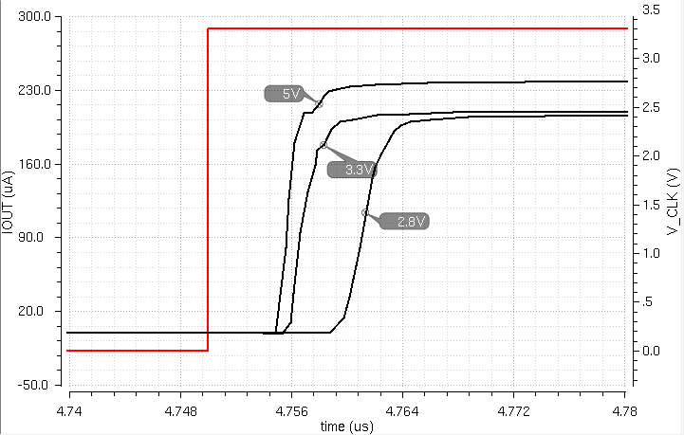
Рис. 10 – Выходной импульс при различном питающем напряжении и установке тока ИОТ равным 200 мкА.
Заключение
Разработана схемотехника SPI интефейса на основе логического синтеза токовой логики. Результаты моделирования показывают работоспособность устройства на частотах более 10 МГц. Разработанное устройство может применяться в составе сложнофункциональных блоков для управления различными блоками: аттенюаторы, фазовращатели, системы управления питанием, коррекции ошибок и автокалибровка.
Основными преимуществами разработанного устройства благодаря своей архитектуре является стабильность параметров от внешних дестабилизирующих факторов, таких как температура, изменение напряжения питания и радиационное воздействие.
Благодарность за финансовую поддержку работы
Исследование выполнено при финансовой поддержке РФФИ в рамках научного проекта № 16-37-60054 мол_а_дк.
Литература
- De Boer A., Mouthaan K. GaAs mixed signal multi-function X-band MMIC with 7 bit phase and amplitude control and integrated serial to parallel converter // 30th European Microwave Conference. IEEE, 2010. pp. 1-4.
- Пустовалов А. И. Двухканальное приемное устройство СВЧ диапазона //Инженерный вестник Дона, 2010, №2 URL: ivdon.ru/ru/magazine/archive/n2y2010/195.
- Ergintav A., Sun Ya., Herzel F. A 61 GHz frequency synthesizer in SiGe BiCMOS for 122 GHz FMCW radar // 11th European Microwave Integrated Circuits Conference (EuMIC). IEEE, 2016. pp. 325-328.
- Nilsson T., Samuelsson C. Design of a MMIC serial to parallel converter in Gallium Arsenide. Linköping: Linköping University, 2001. 68 p.
- Мироненко Л., Юдинцев В. Повышение радиационной стойкости интегральных схем. Конструктивные методы на базе промышленной технологии // Электроника НТБ. 2012. №8. С. 74-87.
- Шумилин С., Леонов П. Радиационно-стойкие микросхемы от компании Миландр // Компоненты и технологии. 2015. №168. С. 70-73.
- Будяков П.С., Чернов И.И., Югай В.Я., Прокопенко Н.Н. Математический аппарат синтеза k-значных цифровых логических схем на основе линейной алгебры // Инженерный вестник Дона, 2016, №4 URL: ivdon.ru/ru/magazine/archive/n4y2016/3824.
- Chernov, N.I., Yugai V.Ya., Prokopenko N.N., Butyrlagin N.V. Вasic concept of linear synthesis of multi-valued digital structures in linear spaces // Proceedings of IEEE East-Wesr Design & Test Simposium (EWDTS’2013). Kharkov : Kharkov National University of Radioelectronics, 2013. pp. 146-149.
- Chernov N.I. The effectiveness of the use of tool of linear spaces in logical synthesis of digital structures // Proceedings of International Scientific and Technical conferences Intelligence Systems (IEEE AIS’05) and Intelligent CAD Systems (CAD-2005). 2005. pp. 420-424.
- Budyakov P.S., Chernov, N.I., Yugai, V.Y., Prokopenko, N.N. Logic functions representation and synthesis of k-valued digital circuits in linear algebra // 24th Telecommunications Forum (TELFOR 2016). Belgrad: IEEE, 2016. pp. 1-4.
- Пат. РФ 2513717 Логический элемент "2-И" с многозначным внутренним представлением сигналов // Чернов Н.И., Югай В.Я., Прокопенко Н.Н., Будяков П.С.: заявитель и патентообладатель ГОУ ВПО «ЮРГУЭС». -№ 2012138671/08; заявл. 10.09.2012; опубл. 20.04.2014, Бюл. № 11.
- Пат. РФ 2624581 Многозначный триггер // Прокопенко Н.Н., Чернов Н.И., Югай В.Я., Бутырлагин Н.В., Будяков П.С.: заявитель и патентообладатель ФГБОУ ВПО «Донской государственный технический университет» (ДГТУ). -№ 2016106454; заявл. 24.02.2016; опубл. 04.07.2017, Бюл. № 19.
- Пат. РФ 2547231 Дешифратор 2 в 4 // Будяков П.С., Югай В.Я., Прокопенко Н.Н., Будяков А.С., Савченко Е.М.: заявитель и патентообладатель ФГБОУ ВПО «Донской государственный технический университет» (ДГТУ). -№ 2014112901/08; заявл. 02.04.2014; опубл. 10.04.2015, Бюл. № 10.
References
- De Boer, A. and K. Mouthaan, GaAs mixed signal multi-function X-band MMIC with 7 bit phase and amplitude control and integrated serial to parallel converter. 30th European Microwave Conference, 2010, IEEE, pp: 1-4.
- Pustovalov A. I. Inženernyj vestnik Dona (Rus), 2016. №2 URL: ivdon.ru/ru/magazine/archive/n2y2010/195.
- Ergintav, A., Ya. Sun and F. Herzel, A 61 GHz frequency synthesizer in SiGe BiCMOS for 122 GHz FMCW radar. 11th European Microwave Integrated Circuits Conference (EuMIC), 2016, IEEE, pp: 325-328.
- Nilsson, T. and C. Samuelsson, Design of a MMIC serial to parallel converter in Gallium Arsenide. 2001, Linköping University, pp: 68.
- Mironenko L., Yudintsev V. Elektronika NTB (Rus), 2012. №. 8, pp.74-87.
- Shumilin S., Leonov P. Komponenty i tekhnologii (Rus), 2015. №. 168, pp.70-73.
- Budyakov P.S. Inženernyj vestnik Dona (Rus), 2016, №4 URL: ivdon.ru/ru/magazine/archive/n4y2016/3824.
- Chernov, N.I., V.Ya. Yugai, N.N. Prokopenko and N.V. Butyrlagin,Basic concept of linear synthesis of multi-valued digital structures in linear spaces. 2014 East-West Design & Test Symposium (EWDTS), 2014, IEEE, pp: 146-149.
- Chernov, N.I., The effectiveness of the use of tool of linear spaces in logical synthesis of digital structures. Proceedings of International Scientific and Technical conferences Intelligence Systems (IEEE AIS’05) and Intelligent CAD Systems (CAD-2005), 2005, IEEE, pp: 420-424.
- Budyakov, P.S., N.I. Chernov, V.Ya. Yugai and N.N. Yugai, Logic functions representation and synthesis of k-valued digital circuits in linear algebra. 24th Telecommunications Forum (TELFOR 2016), 2016, IEEE, pp: 1-4.
- Patent RF 2513717 Logicheskiy element "I" s mnogoznachnym vnutrennim predstavleniyem signalov [Logic element "AND" with multi-valued internal representation of signals] Chernov N. I., Yugai V. Ya., Prokopenko N. N., Budyakov P. S., application No. 2012138671 applied on. 10.09.2012 and published on 20.04.2014, Bul. No. 11.
- Patent RF 2624581 Mnogoznachnyy trigger Multivalued trigger], Prokopenko N. N., Chernov N. I., Butyrlagin N. V., Budyakov P.S., application No. 2016106454 applied on 24.02.2016 and published on 04.07.2017, Bul. No.19.
- Patent RF 2547231 Deshifrator 2 v 4 [2 to 4 decoder], Budyakov P.S., Yugay V.Ya., Prokopenko N.N., Budyakov A.S., Savchenko E.M., application No. 2014112901/08 applied on 02.04.2014 and published on 10.04.2015, Bul. No.10.

